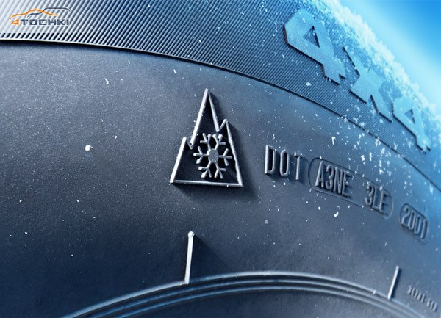
Госавтоинспекция Карелии информирует.
На территории Карелии выпал снег, в связи с чем ситуация на дорогах может значительно ухудшиться. Госавтоиснпекция Карелии обращает внимание водителей на необходимость использования автомобильных шин, предназначенных для эксплуатации на обледеневшем или заснеженном дорожном покрытии. Обращаем внимание, такие шины маркированы специальным знаком (см. рисунок), либо знаками «M+S», «M&S», «M S». Прежде чем устанавливать шины, ранее бывшие в эксплуатации, нужно также убедиться в наличии нужной маркировки и проверить остаточную глубину протектора (требования по глубине протектора – 4 мм).

